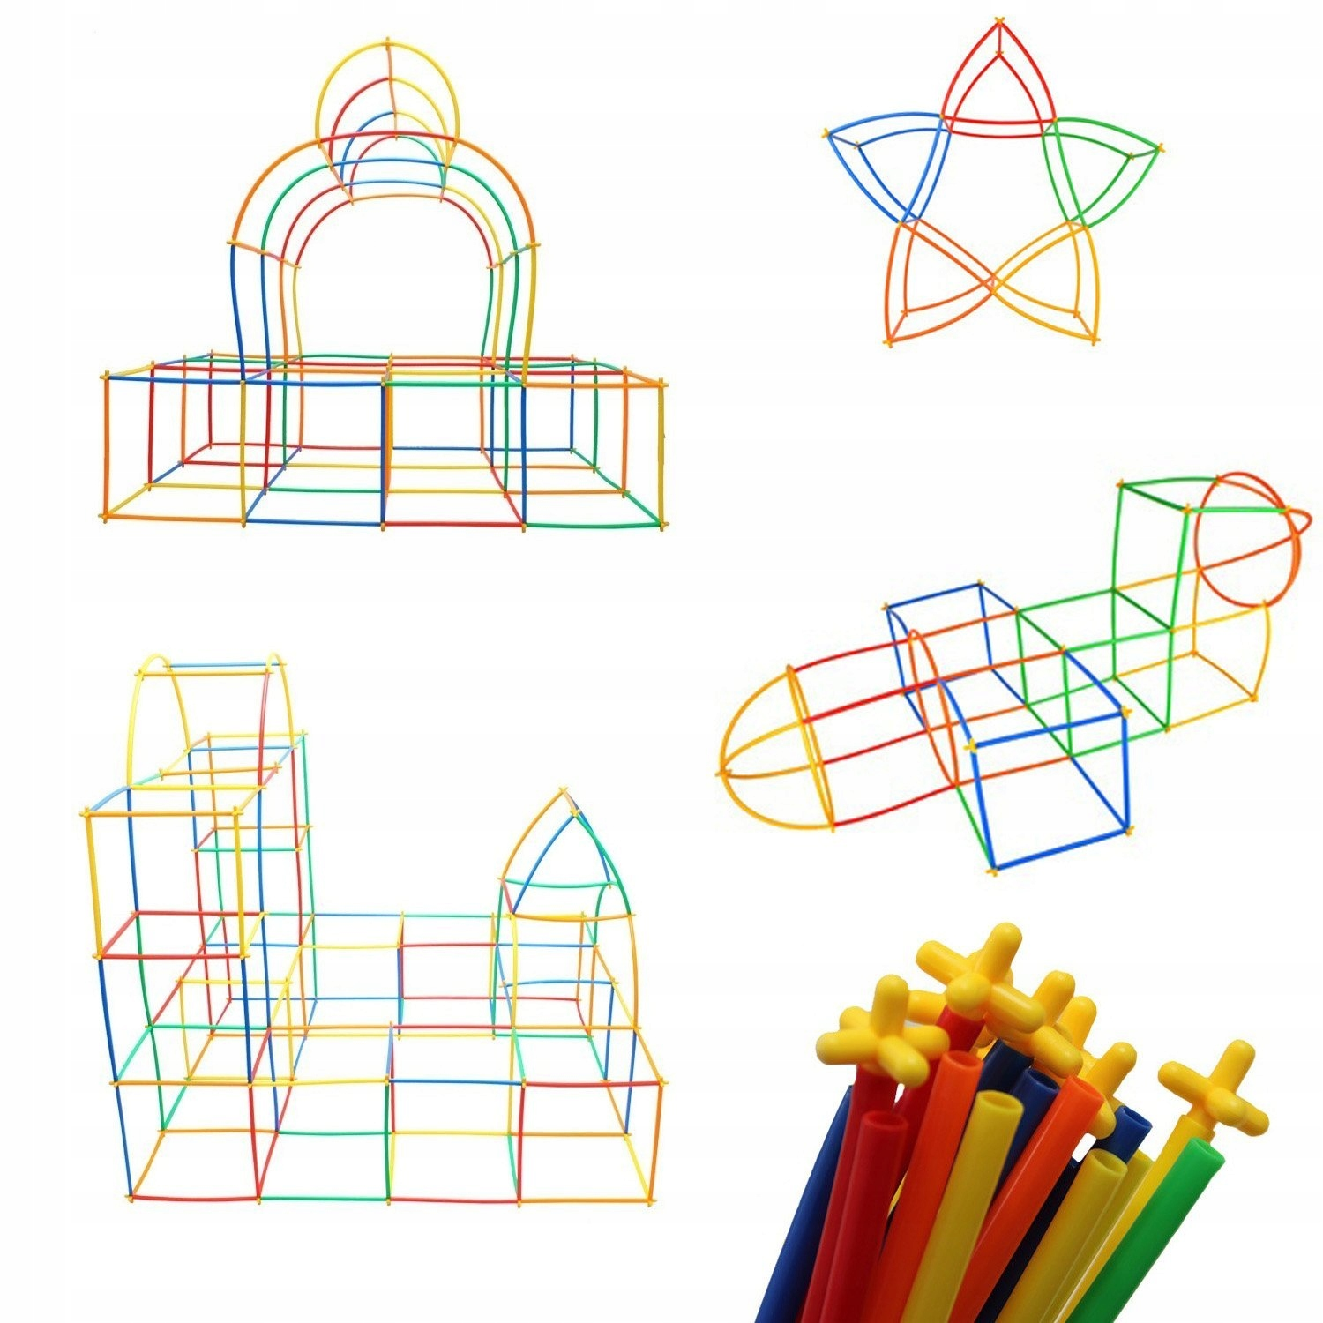

**ПЕДАГОГИЧЕСКИЙ**

**ПРОЕКТ**

**«Конструкторское бюро»**

**в средней группе № 7**

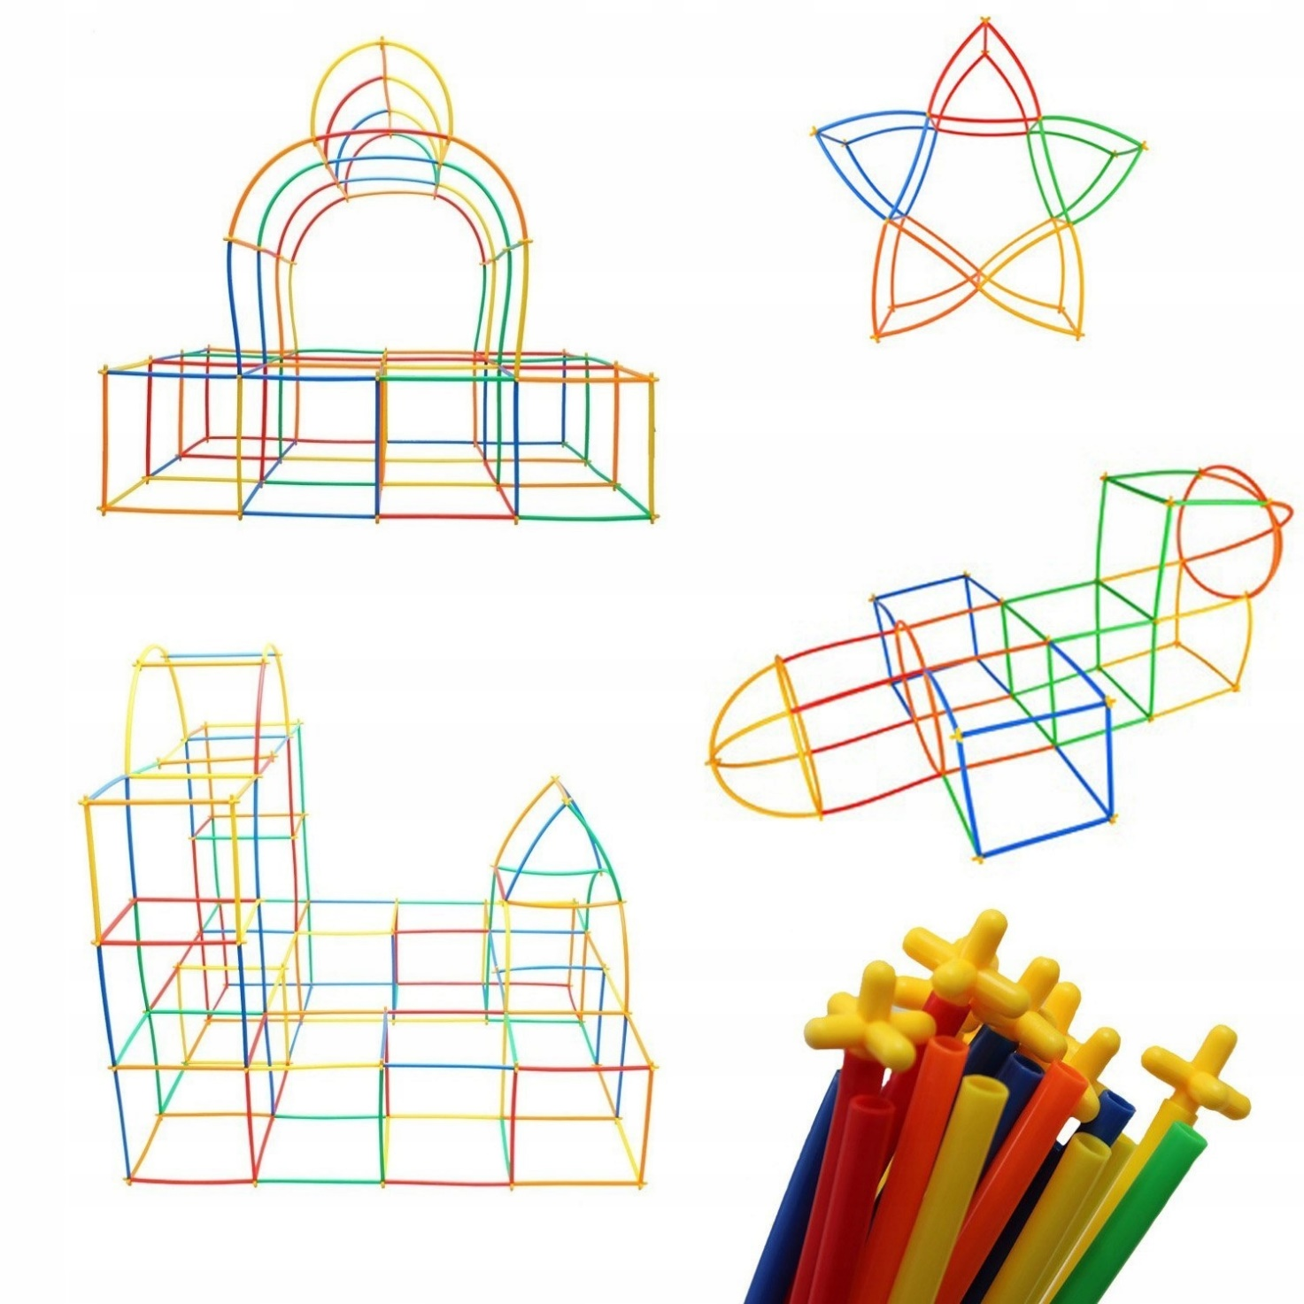

Выполнили:

Ахмедова Светлана Викторовна

Нусова Ольга Владимировна

**Проект «Конструкторское бюро» в средней группе №7.**

**Продолжительность проекта:** октябрь 2022г. – январь 2023г.

**Тип проекта:** педагогический, творческий.

**Участники проекта:** дети средней группы, воспитатели, родители.

**С чего все начиналось…**

Однажды мы рассматривали деревья на территории детского сада и на участке группы № 22 увидели большую ракету, сделанную из металлических труб. Детям она очень понравилась и придя в группу мы решили построить такую же ракету из имеющегося конструктора «Соломинки». У нас получилось построить ракету, но на этом мы не остановились и решили придумать и соорудить постройки разных видов транспорта из этого конструктора.

Мы решили в группе организовать инженерную зону, где поместили разные виды конструкторов и назвали ее «Конструкторское бюро».

Считаем это актуальным решением, так как мы живем в мире, совсем не похожем на тот, в котором мы родились, и темп изменений продолжает нарастать.

Сегодняшним дошкольникам предстоит решать задачи, о которых мы можем лишь догадываться; использовать технологии, которые еще не созданы; работать по профессиям, которых пока нет.

На современном рынке производственных отношений возникла необходимость в профессиях, требующие навыки работы с инновационными устройствами. Однако в современной России существует проблема недостаточной обеспеченности инженерными кадрами и низкий уровень инженерного образования. Для этого важно, как можно раньше начинать прививать интерес и закладывать базовые знания и навыки в области конструирования и робототехники.

Поэтому мы решили реализовать проект «Конструкторское бюро».

**Цель**: развитие предпосылок творческих конструктивно – инженерных способностей.

**Задачи:**

* Создать необходимые условия для вовлечения детей в интереснейший вид деятельности, как конструирование из пластиковых соломинок.
* Придумать и изготовить объекты из конструктора «Соломинки».
* Развивать мелкую моторику, пространственное мышление, воображение, творчество.
* Привлечь родителей к совместному конструированию.
* Способствовать формированию самостоятельности, начатое дело доводить до конца.

**План работы над проектом:**

|  |  |
| --- | --- |
| **Этапы, сроки** | **Содержание работы** |
| **Подготовительный этап.**  **октябрь** | 1.Постановка целей, определение актуальности и значимости проекта.  2. Просмотр видеороликов, рассматривание иллюстраций и схем с постройками из конструктора «Соломинки»  3. Разработка бесед.  - Что мы можем изготовить из этого конструктора?  - Как мы можем использовать наши постройки?  4. Разработка консультаций, рекомендаций и мастер – класса «Давайте построим» для родителей. |
| **Основной этап.**  **ноябрь – декабрь** | - Конструирование из соломинок:   1. Ракета. 2. Самолет. 3. Вертолет. 4. Корабль или лодка 5. Грузовая машина 6. Легковой автомобиль.   - Сюжетно – ролевые игры с изготовленными постройками:  «Полет на Луну», «Путешествие вокруг Земли», «Кругосветное путешествие», «Грузоперевозки».  - Привлечь родителей к совместному конструированию.  - Проведение мастер - класса «Давайте построим» для родителей. |
| **Заключительный этап.**  **январь** | Итоговое мероприятие: Игра – демонстрация «Поиграем вместе» (группа № 3 и №8)  Видео презентация «Конструкторское бюро» |